«Оберег для мамы».
Автор:
Голубцова Наталья Николаевна,
воспитатель МА ДОУ АР
д/с «Сибирячок» корпус №1

Цель: Знакомство с русскими народными промыслами. Изготовление куклы – оберега «Шестиручка».
Задачи:
1. Познакомить детей с русскими народными традициями и обычаями.
2. Познакомить и сделать с детьми куклу-оберег «Шестиручка» («Филлиповка»)
3. Воспитывать интерес к народной игрушке, аккуратность и трудолюбие, бережное отношение.
4. Активизировать словарь детей (оберег ,кукла - шестиручка, безликая, мотанка).
5. Обогатить развивающую образовательную среду детского сада.
6. Оформить мини-выставку народной куклы.

Звучит мелодия о маме, дети заходят в группу.

Воспитатель: Ребята, я не случайно включила эту мелодию! Сегодня мы поговорим с вами о самой лучшей, самой главной, самой красивой, самой желанной!
Как вы думаете, о ком?
Подумайте и скажите, какое слово самое лучшее на свете?
Ответы детей.
Воспитатель: Конечно, самое лучшее слово на свете – это … мама!
У ребёнка самое первое слово "мама"- потому что для ребёнка это самый добрый, самый ласковый, самый любимый человек.
А правда ли, что наши мама самые лучшие, самые главные, самые красивые, самые желанные?
Ответ - да!
Игра "Клубочек"
Раскручивая клубок и передавая по кругу дети, говорят о маме добрые слова: нежная, заботливая, любимая и т. д.
Воспитатель: Воспитатель: У нас получилось такое большое колечко без начала и без конца, потому что мамина любовь к детям не имеет границ.

В стороне слышится тихий детский плач.
Ребята, вы слышите, кто-то плачет.
Дети
Подходим видим кукла Василиса.
Девочка, как тебя зовут?
Василиса: Василиса

Воспитатель: А, что ты плачешь?
Василиса: Я, потеряла куклу, которую мне подарила матушка. Эта кукла меня всегда оберегала от несчастья.
Воспитатель: Ты расскажи о кукле, может мы с ребятами тебе поможем ее найти.
Василиса: Мою куклу зовут Счастье и очень мне дорога.
Воспитатель: Посмотри, у нас много кукол, может и она здесь.
Счастье безлика. Кукла без лица считалась недоступной для вселения в неё злых сил. В безликости больше души и тепла. Если кукла будет очень походить на человека, в неё может вселиться злой дух. В наряде куклы – оберега должен всегда присутствовать красный цвет – цвет солнца, тепла, здоровья, радости. При изготовлении куклы недопустимо было использовать колющие и режущие предметы – иглы и ножницы, которым человек мог пораниться. Поэтому тряпочки и нитки для кукол нужно было не резать, а рвать.
Воспитатель: Ребята, но у нас же есть заветный сундучок, заглянем в него, может она там?
Дети (дети рассказывают Василисе о куклах)
- Еще есть куклы - обереги которые предназначались только для людей.
Например, кукла «Пеленашка» (показать). Для чего её делали? (Крестьяне считали, что злые духи стараются всячески навредить беззащитным людям. Чтобы сбить злых духов с толку, спелёнутую куклу подкладывали к младенцу в колыбель, где она находилась до крещения ребёнка, чтобы принимать на себя все напасти, угрожавшие младенцу).
- Кукла «Утешница» (показать). Почему её так назвали? (Когда ребенок болеет, то он капризничает, плачет. Чтобы его успокоить делалась кукла Утешница. Пока ребёнок болел, кукла находилась у него. Кукла Утешница была не только оберегом, но еще и сладким гостинцем, т.к. на нее навешивались конфеты, бублики).
- Кукла «Травница - кубышка» (показать). Какое назначение у этой куклы? (Это целительная кукла-хозяюшка. Наши предки использовали её для очищения воздуха в доме и профилактики заболеваний, так как основе этой куклы юбка-мешок, наполненный лекарственными травами.).
А вот и моя кукла Счастье.
Физминутка.
Народная игра с куклой-оберегом «Счастье».
Дети встают в круг. Водящий с куклой в руке обходит круг, выбирает игрока, вручает ему куклу, говорит: «Будь счастлив!» Водящий и выбранный игрок обегают круг, занимают пустое место. Оставшийся игрок становится водящим.
Воспитатель: Замечательно, мы помогли Василисе найти куклу, но мне кажется, что существует еще одна очень важная кукла и предназначалась она для самого близкого нам человека.. Как вы думаете для кого?

Игра «Что мама делает?»
Попросить детей ответить на вопрос
«Что делает мама?» (работает, готовит еду, стирает, убирает квартиру, играет со мной, читает книжки, шьет, вяжет и т.д.).
Видите как много дел делают наши мамы. А рук у мамы всего две. Вот в помощь хозяюшки - маме и существовала кукла - оберег Шестиручка

Рассказ о кукле «Шестиручка»
Шестиручка или еще ее называли «Филлиповка») , так как делалась такая кукла на посиделках на Филлипов день - 27 ноября. Считалось , что эта кукла оберегает мамины руки от усталости, травм, а также облегчает и скрашивает женский труд и превращает его в удовольствие, потому что вместо двух рук : «Сколько у нее рук?» Правильно шесть.

Практическая часть.
Воспитатель: Сейчас мы сделаем такую куклу оберег маме в подарок, чтобы она быстро делала домашние дела и у нее оставалось много времени, чтобы поиграть с вами, почитать вам книжку, погулять с вами во дворе. (Дети делают из ткани и ниток куклу).
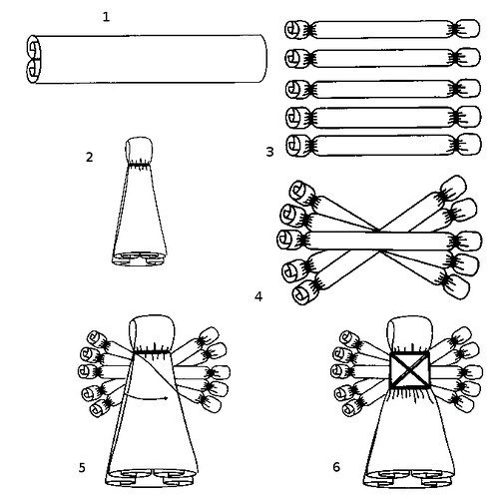
- Ребята, кто поможет мне и скажет, с чего начнём нашу работу?
1. Берём моточек нитки и наматываем на картон-помощницу;
- Что будем делать дальше?
2. Перевязываем ниткой по линии шеи и получаем голову. Чтобы она была покруглее, можно подложить под нитки немного ваты.
3. Берем моточек ниток другого цвета и вновь наматываем на картон поменьше. С одной стороны закрепляем нитью такого же цвета, противоположную расстригаем – получились волосы.
4. Берем нити туловища и в них вкладываем нити для косички. Плетём косу.
5. Из трёх красных лоскутков скручиваем ручки, фиксируем их ниткой в нескольких местах– получится кисть руки
Берем нити туловища подставляем ручки под горлышко, разделив пополам нашу мотанку.
6. Обозначаем талию. Крепко обматываем красной нитью туловище.
7. Берём треугольный лоскут ткани и завязываем платок;
8. Берём отрез кружева, накладываем на юбку и обвязываем цветной ниткой (кушаком) вокруг талии, чтобы получился красивый передник.
- Кукла готова.

Итог занятия.
Воспитатель: О ком сегодня мы с вами говорили? Давайте вспомним с вами пословицы о маме.
Дети рассказывают пословицы:
При солнышке тепло, при матушке добро.
Нет лучшего дружка, чем родная матушка.
Птица рада весне, а младенец матери.
Материнская ласка не знает конца.
Хороша дочка Аннушка, коли хвалит мать да бабушка.

